Hochsprung 21.12.2022

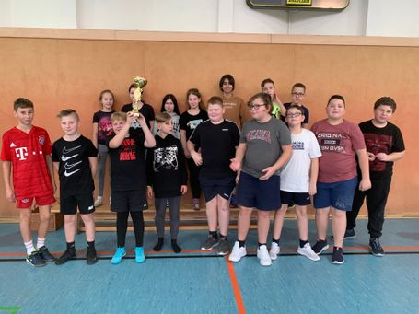Am 21.12.2022 fand das jährliche Zweifelderballturnier der 5. und 6. Klassen statt. Zuerst spielte jede Klassenstufe, sprich 5a gegen 5b und die drei 6. Klassen jeweils gegeneinander. Anschließend kämpften die Klassenstufen gegeneinander. Unsere ambitionierten Sportlehrer und Sportlehrerin beaufsichtigten die 10 Spiele unserer jüngsten Jahrgänge aufmerksam. Am Ende war es dann doch eindeutig. Die Klasse 6a hatte mit 4 von 4 Spielen den Sieg für die Klasse geholt. Alle in der Klasse waren mächtig stolz. Aber auch ihre beiden Parallelklassen konnten sich freuen, denn auch sie hatten es aufs Treppchen geschafft. Trotzdem war es auch für die 5. Klassen eine Erfahrung, denn es war ihr erstes Zweifelderballturnier in der Regelschule „Juri Gagarin“. Jetzt ist die Motivation für das nächste Jahr noch größer.

|  |  |  |  |  |  |
| --- | --- | --- | --- | --- | --- |
| Platzierung | 1. Platz: 6a | 2. Platz: 6c | 3. Platz: 6b | 4. Platz: 5a | 5. Platz: 5b |
| Gewonnen | 4 Spiele | 2 Spiele | 2 Spiele | 1 Spiel | / |
| Niederlage | / | 1 Spiel | 2 Spiele | 3 Spiele | 4 Spiele |
| Gleichstand | / | / | / | / | / |